光學輔具協助弱視者與弱視生的歷史發展
林慶仁
- 前言
提供弱視學生適切的光學輔具已被視為教導弱視生的主要方式，目前，更有逐漸受到重視的趨勢。不過，在推廣與使用方面，仍有值得努力的空間，是故，而為收鑑往知來之效，有必要瞭解光學輔具的歷史發展及各階段發展的背景。本文即在整理美國及國內在光學輔具的介紹與使用的演變，最後提出結語作為未來努力的方向。

二、美國
有歷史的記載，最早利用光學輔具於人類的生活，要推回到遠古的中國，根據Corn（1986）和Goodrich and Sowell（1996）的資料指出，在西元1270年，馬可波羅遊訪中國，發現當時的中國老人就已經使用放大鏡閱讀印刷文字資料。而歐洲大陸的英國科學家培根（Bacon）被認為是第一位認可放大鏡片（convex lenses）對老年人及視力不佳的人的幫助，富蘭克林1784年首先發明雙對焦鏡片（bifocal lenses）亦提供一些貢獻。
二十世紀之初的1924年，眼科醫師Stein在美國醫學會報告望遠鏡對於視力不好的人的好處。而差不多同時的安蘇利文（海倫凱勒的老師，亦是弱視者），在認識了光學輔具後，驚嘆地陳述自己從未有過的接觸世界上那麼多資料的經驗。在1942年代附近，Alfred Kestenbaum醫師首先針對一位黃班病變的病人提供放大的光學輔具，向其介紹輔具在閱讀一般書籍的成效，甚至，在他逃離納粹德國至美國後，大力鼓吹弱視病人使用放大鏡。因此，後代人士稱Dr.Kestenbaum是「弱視治療之父」，足見其對這個領域的貢獻。
可惜，二十世紀前半部在光學輔具的推廣與使用並不順利，主要是受到當時視障教育實務上殘餘視力使用錯誤觀念的影響（Corn,1986），如二十年代主宰的視力保存觀念，以為剩餘視力若繼續使用會傷害視力，自然而然地，對於光學輔具要利用到眼力是反對與禁止，即使，在三十年代眼科醫生已提出報告指出，使用剩餘的眼力不會進一步傷害視力，只是教育界人士無人理會（Scholl,1986）。而真正在美國的光學輔具的推廣與發展，得遲至五十年代以後方能被多數人所接受，那時以後才達到相當的程度，有資料記載（Corn & Ryser,1989），在六十年代早期，近距離的閱讀工具如鏡框型、手拿型、及固定焦距型，才首度配置給學齡階段的學生。
1960年代開始商業化生產的擴視機（CCTV），算是不同於傳統光學輔具的產物，其推廣者以數學家Samuel Genensky（本身亦是一位弱視人士），起初只是想改善自己的閱讀能力。擴視機的演進至今更是日新月異，結合望遠鏡頭、桌上電腦、及手提電腦等資訊科技，更擴展其使用的範圍。而八十年代個人電腦風行發展出的電腦螢幕放大軟體，更是使光學輔具之於弱視生進入另一里程碑，依Goodrich和Sowell（1996）的資料，在八十年代至少已有八種商業化的放大軟體供人使用，較有名的如Zoomtext及Vista（國內有代理進口）。

三、國內
至於國內有關光學輔具的發展，主要乃承襲美國的發展進度，尤其是美國海外盲人基金會協助台南師專（今台南師院前身），於民國五十五年成立「視覺障礙師資訓練班」，此方面深受其影響，於教育實務上推介給弱視生使用，此方面於台南師院視障師訓班「弱視教育」課程大綱，可資証明當時國內光學輔具的利用已在視障學生中展開。只是，其應用的深度與廣度，老實說，仍待開創與更新，即使在傳統的光學輔具如放大鏡與望遠鏡等方面，有待努力的地方仍不少。舉例而言，放大鏡方面在型態上，各縣市視障教育老師仍未具備鏡框型放大鏡（spectacle-mounted magnifier）的認知與採購能力（劉信雄等，民90）；望遠鏡方面。弱視者可以使用在開車騎機車或其它特定活動的雙鏡片鏡框型望遠鏡（bioptic telescope spectacle，詳見圖一），國內則至今未具有任何代理進口或眼鏡行與廠商之製造配置，根據私下了解，國內僅有的一副是筆者由美國所帶回，在開車時（弱視開車?驚奇吧！一點都不虛假喔！筆者早有美國德州汔車駕照六年了）與課程教學時的介紹，與美國相較，人家早在七十年代就已被開車弱視者配置使用，以便取得駕照。
另有一點值得一提的是，國內弱視生在望遠鏡的使用情況遠不如放大鏡的利用（林慶仁，民89），亦即弱視生在學校教室或社區利用望遠鏡學習的比率極低，為何使用率低?自有若干原因，依筆者在台中啟明學校就謮兩年（民國六十八至七十年）的經驗，不難理解其中的一個原因，那就是在台中啟明就學期間，不曾有老師或朋友介紹望遠鏡這種光學輔具，一直要到筆者大學四年級（民國七十四年）時巧遇台北來的弱視朋友，才開始使用。直至現今，依然是生活與教學不可或缺的工具，筆者提及此段經歷，絕無責怪當年啟蒙教導我的老師（近距離閱讀的第一支手拿放大鏡就是台中啟明的老師介紹），只在強調弱視生可用望遠鏡而不用於教室之閱讀黑板的字，將喪失學習的第一時機，實在可惜。固然，不少的情況是弱視生本身礙於心理因素，常常故意不拿望遠鏡
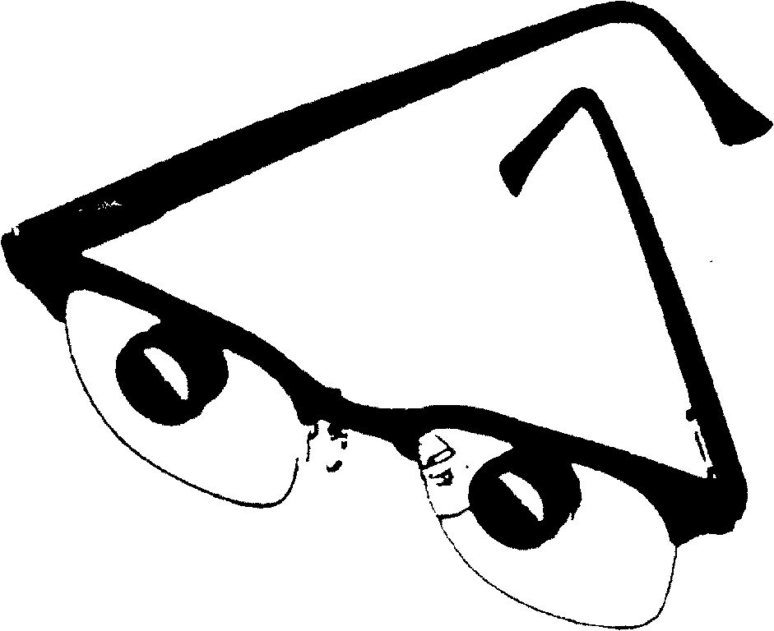
圖1 雙鏡片鏡框型望眼鏡（bioptic telscope spctacle，資料來源：Kelleher,1979）
於教室使用，亦是望遠鏡使用率偏低的主因，視障教育老師或導師不能不覺察此情況，有關各種類型的光學輔具將於本節後面再詳述。
此外，藉此再對國內眼科醫學界在弱視服務的不足，提出一點建議，有關臨床弱視檢查及有關光學輔助工具之配置，得加把勁，弱視在學人數固然不多，未來老年人口中有不少會是弱視者，市場是愈來愈大。以筆者過去與眼科醫生打交道的經驗，真的是需偏勞眼睛服務人士投以關愛的眼神。當論及美國眼科醫學界在面對弱視人士的積極與專業分工角色，國內的眼科醫生卻是對光學輔具的使用束手無策，筆者於民國六十六年初患眼疾求醫時，沒有一個眼科醫師建議，光學輔具協助我在生活或閱讀學習的好處（當然，或許當時我也沒有提起這樣的需求），可是，就在事隔19年後（筆者已由美國學成回國），試著再以病人的身份造訪中部某醫院眼科門診，請教醫師對於如我這樣的病人（事實上，中外眼科醫師對視神經萎縮醫療上的處遇，早就是束手無策）之教育上的建議，想不到，得到的答案竟然是如老師或社會大眾的回答：「用大字課本或資料」。有趣的是，反而是我拿出手持型放大鏡，令那位眼科醫師了解放大鏡對弱視者的幫助（期盼有朝一日能對個案提供些許的建議！），筆者寧可相信是我個人所遇見的特殊案例，但是，換個角度思考的是，究竟弱視檢查光學輔具配置，該是誰的責任?有關的問題下節討論。筆者感嘆的是，醫療與教育服務未能雙管齊下，徒然耗去不少的時間，是吾人不願見到的。
時序進入民國八十年代，國內確實已重視弱視專門的服務，老牌的羅東五福眼科林逸民院長（接任岳父陳五福醫師），是由美國回來的專門醫師，在弱視臨床服務有一定的口碑。林口的長庚醫院眼科部門特別開設弱視特別門診，以滿足弱視人士的需要。
而民國九十年代的今日，光學輔具中的電腦放大軟體的持續發燒，促成國內視障科技研發者的投入與改良，新的一波有關電腦放大視訊軟體，正由台中啟明學校教學資源中心成員努力開發，接受教育部委託辦理軟體設計，目標是把現行的學生閱讀之一般或大字課本掃描成幾片光碟片，閱讀時依自己欲閱讀的課本版本、科目、頁數、及所需倍數隨時調整，再配合手提型電腦之特性，學生能進出各個上課場所，自在地閱讀及編輯各種教材，此變革堪稱新世紀e世代學習的新模式。不過，整個作業仍在研發測試階段，如何推廣及達到預期成果，有賴各方面之全力配合。更重要的是，站在弱視生的立場，實地了解其使用的利弊得失，以便作各種政策推動的依據，尤其，電腦放大軟體在光學輔具的服務型態中，只是其中一種選擇（option），在不盲目迷信高科技的原則下，有時，低科技的輔具如放大鏡已是很好的選擇，就學生而言，能有效率（efficient，其涵義為經濟、省力、省時、與方便）達到學習的目的，是最重要的。

四、結語與建議
光學輔具對弱視學生的協助效果已為多數的視障教育工作者所接受，基至其效果大字資料提供更好得多（Corn,1999; Zimmerman, 1996; 林慶仁 ，民88），本文簡述光學輔具國內外的發展與演變，期盼由發展的軌跡，理出未來實務推動上的參考。由發展中不難發現，影響光學輔具的使用與推廣的一個原因，乃在視障教育老師未能扮演好光學輔具教導與選購的責任。
基於此，視障教育老師是責無旁貸（如果沒有提供適合的光學輔具，弱視生還會怪罪老師沒教好！），得加弘專業知能並提供協助，而為了能夠完整地介紹各類型的弱視光學輔具，因應個別弱視生的需要，各縣市或啟明學校的資源中心，建議最好能採購所有可能的光學輔具，以便教學與練習時，供弱視生試探合適與否的器材，八十九年全國縣市視障班評鑑，就有訪評委員建議，要把光學輔具是否添購齊全視為視障教育評鑑的重點。視障教育老師欲把角色扮演好，不能不在這方面下功大，尤其是弱視生提供的服務，以下再舉五點建議以供參考。。
（1）教師教導弱視生使用光學輔具，依照學生之輔具認知與知動發展，而採取不同的教導方案：對於低年級學生，在教導望遠鏡時尤應注意其接受程度手眼操作能力之配合，一般而言，低年級學生需要較多的時間及手部操作技巧，教師及學生應了解輔具使用之方法與限制，以免學生有能力使用卻因不當的方法，而誤以為該生無法受惠輔具之好處，誠屬可惜。
（2）輔具之使用方法有最基本之原理應把握；如放大鏡距書本資料應有一定的距離，方可看得清楚，太遠或太近皆會模糊，有的學生不明就以為其眼睛無法利用放大鏡。同樣的，望遠鏡隨著所看物體之距離，需隨時調整其焦距（轉一轉），否則，率言此生不可能利用望遠鏡是很可惜的，尢其，望遠鏡每次看遠處的資料之範圍（視野）皆很小，更令人以為看不到、不能用。
（3）光學輔具的教導與訓練時間，亦因所欲完成的活動而有不同：如看黑板字、教室投影片、舞台劇、棒球賽等，所需要的教導方案自有不同，筆者所使用的雙鏡片鏡框型望遠鏡來開車，看紅綠燈或號誌，依美國休士頓弱視中心的的訓練方案，要有六個月的完整時間，其課程在使弱視者由靜止看靜止的東西（如招牌）、靜止看移動的物體（如行進中的汔車）、至最高難度的移動中的弱視者看移動中的物體（坐在車內開車看行進中的汔車）。
（4）使用光學輔具看書不會傷害視力，甚至是眼睛貼近書本看亦不會影響: 過去有此種不正確的看法，目前已改變而採行視力充分利用的模式，弱視生是視力會退步是和其本身的眼睛疾病有關（如網膜色素病變，視力本身就會進行性退步，說不定，不看書、不用眼力視力仍會變壞），和看書的距離無關的，老師與家長倒是擔心弱視生不看書，落到弱視生這樣的視力程度，坦白而言，弱視生視力已經夠壞，再壞也壞不到那裡！上述說法只是就看書的影響而言，弱視生時時注意自己的眼睛變化給醫師檢查，本是要務。
（5）教師教導弱視生時，告知學生初期使用所產生的一些生理反應是正常的現象: 常見的反應是頭暈，如使用放大鏡或放望遠時，也會有反胃的現狀況，記住，這是正常的，每一個人幾乎都會有的，弱視生不要因而誤以為自己不適合配載這些輔具（近視的人剛載眼鏡也會如此不習慣、不適應）。筆者如果在吃完飯後配載雙鏡片鏡框型望遠鏡開車，時常會反胃不舒服（亦腦平衡問題），可是為了能夠完成重要的視覺活動，仍得設法解此一狀況。

參考文獻
林慶仁（民89）：國中以上弱視學生光學輔具的使用與認知之調查研究。台南: 國立台南師院視障師資訓練中心。
劉信雄、吳昆壽、林慶仁（民90）: 八十九年直轄市及縣市視障教育班訪 視計畫成果報告。台北市： 教育部。
Corn, A. (1986). Low vision and visual efficiency. In G. Scholl （Eds.）Foundation of Education for youth and children with blindness and visual handicap: Theory and practice. New York: American Foundation for the Blind.
Corn, A. (1999). Optical devices and large print. Personal Communication.
Corn, A. & Ryser, G.（1989）. Access to print for students with low vision.Journal of Visual Impairment & Blindness, 83, 45-51.
Goodrich, G. & Sowell, V. (1996). Low vision: A history in progress. In
- Corn and A. Koenig （Eds.）Foundation of lowvision: Clinical and
functional perspectives （pp397-414）. New York: American Foundation for the Blind.
Kelleher, D.（1979）Driving with low vision. Journal of visual Impairment &
Blindness，73，345-350..
Zimmerman, G. (1996). Optics and low vision devices. In A. Corn and A. Koenig （Eds.）Foundation of lowvision: Clinical and functional perspectives.
New York: American Foundation for the Blind.
（本文作者為台南師院特教系副教授兼視障師訓中心主任）

